

**Carl Warrlich GmbH**

Presse-Mitteilung

Treffurt, den 30. August 2015

Top-Neuheiten 2016 der Carl Warrlich GmbH

**Warrlich – der Name wird zur Marke**

Die Carl Warrlich GmbH, Treffurt, erweitert ihre Markenwelt und positioniert neu auf dem Markt die Marke „WARRLICH…warrlich gute Anzünder!“. Das Unternehmen, das sich seit der Gründung vor einhundert Jahren vom thüringischen Treffurt aus vom Pionier der Anzündbranche zum Marktführer und internationalen Top-Handelspartner entwickelt hat, führt zahlreiche erfolgreiche Marken unter einem Dach. Wie alle Warrlich-Brandings verbindet auch die neue Marke WARRLICH das kompetente Know-How der Anzünd-Kompetenz mit sorgfältiger und qualitätsbewusster Herstellung sowie dem guten Namen des Familienunternehmens.

Die Marke WARRLICH startet den Markteintritt mit vier Produkten: dem WARRLICH Öko-Anzünder für Grillkohle und Kamin auf Basis von Holz und Raps (64 Stück), dem WARRLICH Miscanthus Anzünder für Grillkohle und Kamin aus Elefantengras und Wachs (50 Stück), WARRLICH Ökologische Holzwolle-Ballen aus Holz und Wachs (1 Kilogramm) sowie dem WARRLICH BIO Grillanzünder flüssig (800 ml) auf pflanzlicher Basis – geruchsarm, sauber und sicher.

Die Erfahrung in der Herstellung von Grill- und Feueranzündern des Treffurter Traditionsherstellers reicht bis in das Jahr 1951 zurück. Heute werden die Produkte auf modernsten Produktionsanlagen und in einem europaweit einmaligen Produktionsverfahren hergestellt. Die Carl Warrlich GmbH legt dabei strengste Maßstäbe bei der Kontrolle und Überwachung von Produktion und Rohstoffen an und gewährleistet durch gezielte Kontrollen die dauerhafte Qualität ihrer Produkte. Das Unternehmen ist ISO und TÜV-Thüringen zertifiziert. Die Grill-Anzündhilfen entsprechen der europäischen Norm DIN EN 1860-3. Dafür werden die Produkte und Verpackungen durch ein externes Labor untersucht und vom DIN CERTKO-Ausschuss bestätigt. Für den Export bestimmte Produkte werden zusätzlich durch namhafte Prüforganisationen wie SGS oder Intertek kontrolliert. Die Öko-Anzünder sind auf die Nachhaltigkeit der Rohmaterialien überprüft und tragen seit 2009 das FSC® 100 %-Zeichen. (Warrlich)

Mehr Informationen unter www.warrlich.de

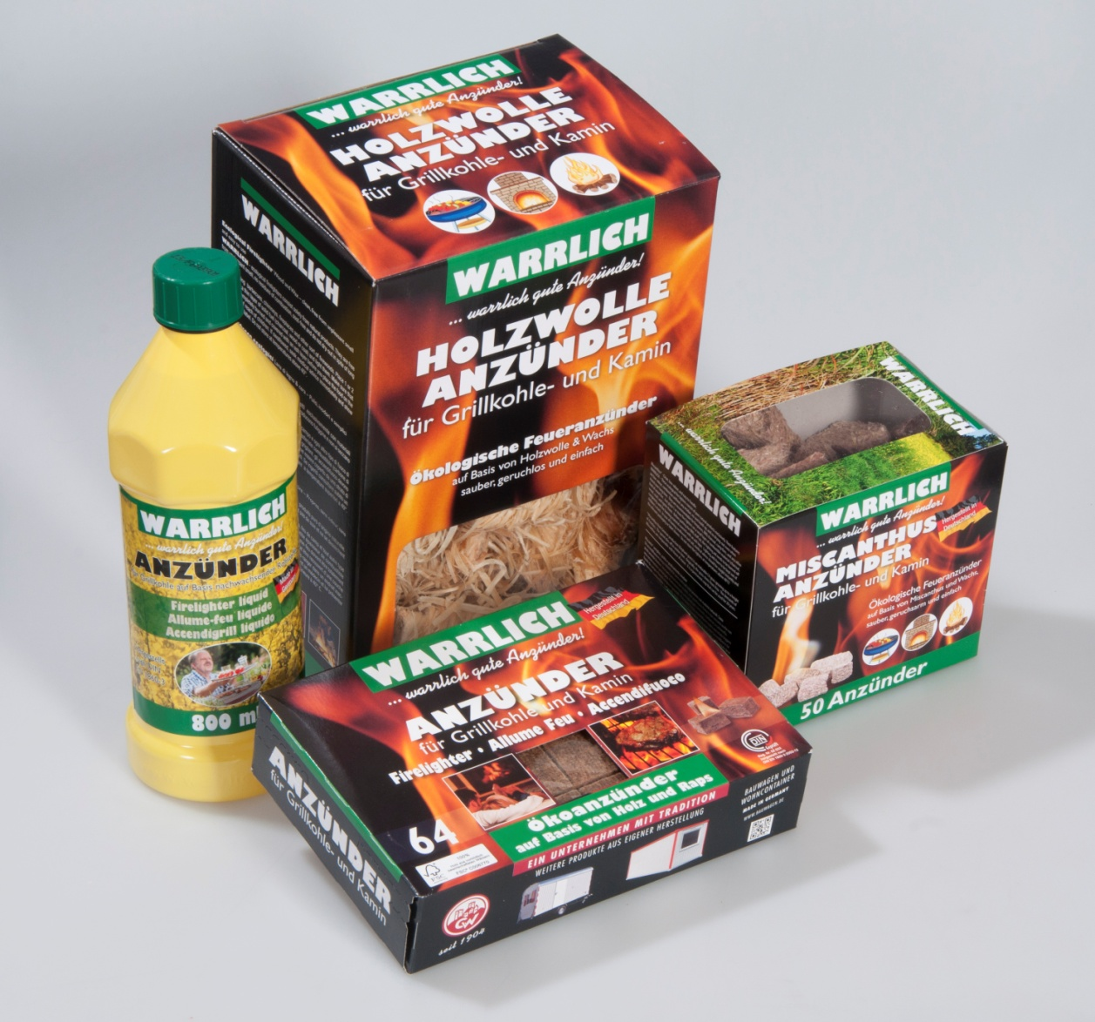

Foto: Warrlich/2015

Die Carl Warrlich GmbH erweitert ihre Markenwelt und positioniert neu auf dem Markt die Marke „WARRLICH…warrlich gute Anzünder!“. Der Markteintritt startet mit vier Produkten: dem WARRLICH Öko-Anzünder für Grillkohle und Kamin (64 Stück), dem WARRLICH Miscanthus Anzünder für Grillkohle und Kamin (50 Stück), WARRLICH Ökologische Holzwolle-Ballen (1 Kilogramm) sowie dem WARRLICH BIO Grillanzünder flüssig (800 ml)– geruchsarm, sauber und sicher. (Warrlich)

Text ca. 2.003 Zeichen, Abdruck honorarfrei * Beleg erbeten

Text und Bild zum Download unter <http://www.warrlich.eu/presse.html>